1. В катушке индуктивностью 5 Гн сила тока равна 1 А. Энергию магнитного поля катушки уменьшают в 10 раз. Сила тока в этой катушке будет равна:

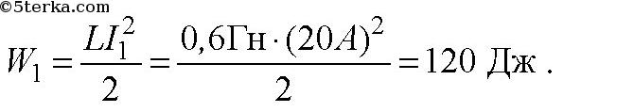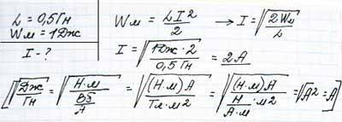

на 2ом рисунке используем первую формулу.

Ответ: 0.32 А

2. Частица массой 3\*10^(-13) кг и зарядом 4 нКл влетает в однородное магнитное поле с индукцией 6 Тл перпендикулярно к линиям магнитной индукции. Кинетическая энергия частицы 10 мкДж. Путь, пройденный частицей за время, в течении которого ее скорость изменит направление на 180 градусов равен:

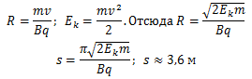

подставить свои значения в последнюю формулу: m – масса в кг, q – заряд в Кл, B – индукция в Тл, Ек – кинетическая энергия частицы в Дж, s – расстояние в метрах.

Ответ: 0,32 м

3. Источниками магнитного поля являются…

- движущиеся электрические заряды;

- переменные электрические поля;

- круговые токи зарядов в атомах и молекулах;

- проводники с токами.

4. Проводник длиной 0,5 м с током 10 А расположен перпендикулярно силовым линиям однородного магнитного поля с индукцией 0,1 Тл. Проводник равномерно перемещают на 20 см в направлении, противоположном действию силы Ампера. Работа внешней силы при этом равна:

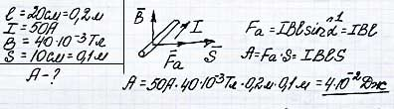

По аналогии с этим примером, за исключением того что на рисунке должно быть указано направление перемещения S противоположное. Т.к. sin 0 и sin 180, считается аналогично.

Ответ: 100 мДж

5. При изменении тока в катушке от 2 А до 6 А за время 0,2 с в ней возникает ЭДС самоиндукции 20 В. Индуктивность катушки равна... Гн



Подставить свои значения.

Ответ: 1 Гн.

6. По двум длинным параллельным проводам, находящимся на расстоянии d=5 см друг от друга, текут токи I1=I2=10 А в противоположных направлениях. Найти напряженность магнитного поля в точке, находящейся на расстоянии r1=2 см от одного провода и r2=3 см от другого провода.

$$H= \frac{I}{2π}\left(\frac{1}{r_{1}}+\frac{1}{r_{2}}\right)=\frac{10}{2⋅3.14}\left(\frac{1}{0.02}+\frac{1}{0.03}\right)=132.6 ≈133 А/м$$

Ответ: 133 А/м

7. Ферромагнетик становится парамагнетиком

Ответ: выше температуры Кюри

8. Прямой проводник длиной 0,5 м и массой 5 г подвешен на двух невесомых нитях в однородном магнитном поле с индукцией 0,2 Тл, направленной перпендикулярно проводнику. Нить разрывается при нагрузке, превышающей 250 мН. Какой минимальный ток нужно пропустить через проводник, чтобы нить разорвалась?

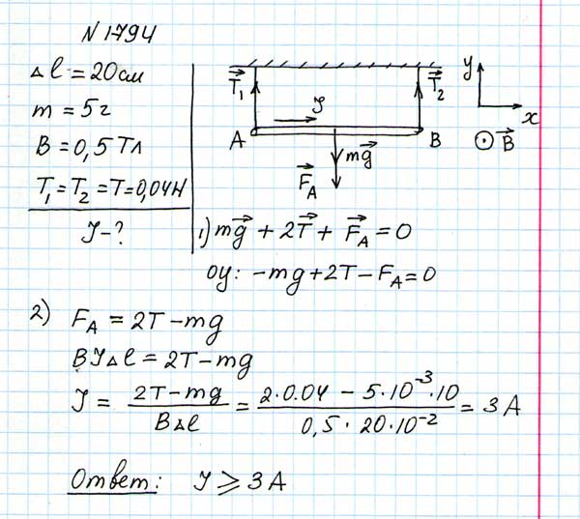

Подставить в последнюю формулу.

Ответ: 4.5 А

9. Магнитное поле является…

- вихревым;

- соленоидальным.

10. По контуру в виде квадрата идет ток I= 1,41 А. Длина стороны квадрата а=20 см. Определить магнитную индукцию В в точке пересечения диагоналей квадрата.

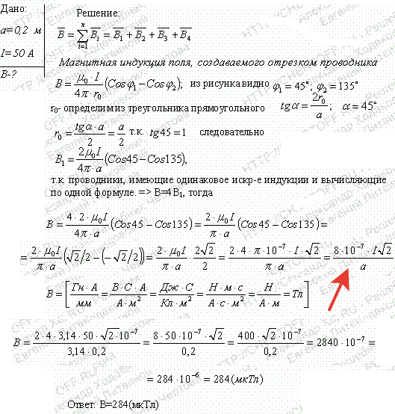

Подставляем в указанную формулу свои значения.

Ответ: 8 мкТл

11. Направление силы, действующей со стороны магнитного поля на проводник с током, находящийся между полюсами постоянного магнита, совпадает с направлением…

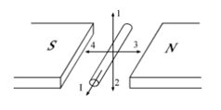

На проводник с током в магнитном поле действует сила Ампера, направление которой определяется по правилу левой руки: магнитные линии входят в ладонь, пальцы направлены по току, тогда отогнутый большой палец укажет направление силы. Магнитные линии выходят из северного полюса магнита и входят в южный. Следовательно, сила, действующая со стороны магнитного поля на проводник с током, направлена вниз.

Ответ: вниз (2).

12. Круговой контур помещен в однородное магнитное поле с индукцией В=4 Тл так, что плоскость контура перпендикулярна силовым линиям поля. По контуру идет ток I=2 А, радиус r=2 см. Какую работу надо совершить, чтобы повернуть контур на 90° вокруг оси, совпадающей с диаметром контура?



т.о $A= -IBπR^{2}=-2∙4∙3.14∙{0.02}^{2}=-0.01 Дж=-10мДж$

Ответ: -10 мДж

13. Из двух одинаковых кусков проволоки изготовлены два контура – круглый и квадратный. Оба контура помещены в одной плоскости в однородное магнитное поле, изменяющееся со временем. В круговом контур индуцируется постоянный ток силой 0,4 А. Найдите силу тока в квадратном контуре.

$$I_{2}=\frac{π}{4}⋅I_{1}=\frac{3.14}{4}⋅0.4=0.314 А=314 мА$$

Ответ: 314 мА

14. Самолет летит со скоростью 3600 км/ч, модуль вертикальной составляющей вектора индукции магнитного поля Земли 5 • 10-5 Тл. Какова разность потенциалов (В) между кон­цами крыльев самолета, если размах крыльев равен 20 м?

$$Ei=vBl=1000(м/с)⋅5⋅{10}^{-5}(Тл)⋅20(м)=1В$$

Ответ: 1B.

15. Индуктивность катушки 0,08 Гн. Ток в катушке 10 А. Энергия магнитного поля катушки равна...Дж



пример решения, подставить свои значения.

Ответ: 4 Дж.